Simulado SARESP 2026

Ciências
7º ano do Ensino Fundamental | 1º dia | 16 questões
Nome: __________________________________________________ Turma: ______
Data: ____ / ____ / ______

Questão 25
Para se obter água para o banho de um recém-nascido, pode-se resfriar a água quente, adicionando-se certa quantidade de água fria. O conceito físico associado a esse processo é o da transferência de energia calorífica.
A figura mostra quatro recipientes, contendo água a diferentes temperaturas:
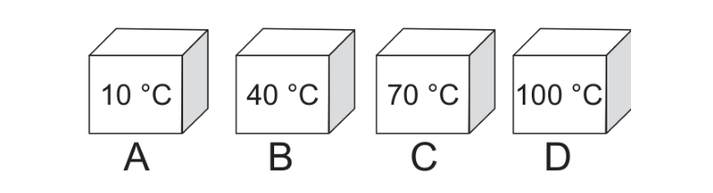
Se duas dessas amostras de água forem colocadas em contato, haverá transferência de calor de
(A) A para B.
(B) B para C.
(C) C para D.
(D) D para A.

Questão 26
A capacidade de se deslocar de um local para outro permite aos animais explorar o ambiente à procura de alimentos necessários a sua sobrevivência, fugir de possíveis predadores e procurar parceiros para reprodução. A anêmona-do-mar, porém, constitui um exemplo de animal séssil, ou seja, que vive fixo a um substrato e está perfeitamente adaptado ao ambiente onde habita, apresentando tentáculos que contêm uma substância urticante (tóxica).
A principal função dos tentáculos na anêmona-do-mar é
(A) atrair parceiros sexuais para a cópula.
(B) capturar peixes e crustáceos para sua alimentação.
(C) curvar-se em direção a uma fonte luminosa.
(D) movimentar-se e afugentar peixes de modo geral.

Questão 27
O Cerrado tipicamente apresenta uma estação chuvosa e uma estação seca que se alternam. Essa condição climática compromete o abastecimento hídrico durante a estação seca, influenciando diretamente a vegetação presente nesse bioma. As árvores, por exemplo, possuem certas características adaptativas para essa condição sem as quais não sobreviveriam.
Uma dessas características é o(a)
(A) raiz profunda.
(B) flor colorida.
(C) folha larga.
(D) fruto suculento.

Questão 28
O reflorestamento da Mata Atlântica foi responsável, nos últimos onze anos, pela retirada da atmosfera de 1,20 milhão de toneladas de gás carbônico (CO). Para se ter uma ideia, a cidade de São Paulo emitiu, em 2011, 16,43 milhões de toneladas de C02. O gás carbônico em excesso no ar é prejudicial, sendo um dos responsáveis pelo aquecimento global.
Disponível em http://noticias.uol com.br. Acesso em. 28 ago. 2013 (adaptado).
O processo que permite às plantas realizarem o que está descrito no texto é a
(A) fotossíntese.
(B) fermentação.
(C) decomposição.
(D) respiração.

Questão 29
A enorme fenda que pode separar o Chifre da África do resto do continente
Em 18 de março, algo estranho aconteceu: a terra começou a se abrir. "Minha mulher começou a gritar para os vizinhos, pedindo ajuda para tirar nossos pertences de casa", contou Eliud Njoroge. Desde então, a fenda no piso de cimento de sua casa não parou de crescer, fazendo com que a família de Njoroge e muitas outras fossem evacuadas.
Disponível em: www bbc.com. Acesso em: 5 nov. 2018. Adaptado.
O fenômeno apresentado no texto ocorre devido ao(à):
(A) movimento das placas tectônicas.
(B) desmatamento de vegetação nativa.
(C) alteração de fatores climáticos.
(D) intemperismo da estrutura pedológica.

Questão 30
Durante a produção de iogurte, o leite é colocado em um ambiente controlado e recebe a adição de microrganismos que transformam parte do açúcar do leite em ácido lático, deixando o produto mais consistente e com sabor azedo. O microrganismo responsável por esse processo é:
(A) uma bactéria.
(B) um vírus.
(C) um fungo.
(D) um protozoário.

Questão 31
O quadro apresenta a distribuição de médicos registrados no Conselho Federal de Medicina, por 1 000 habitantes, em alguns estados do Brasil.
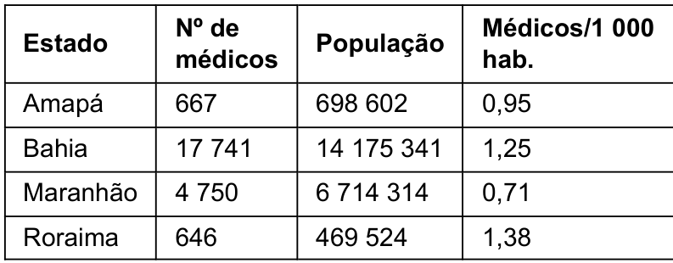
Disponível em: www.cremesp.org.br. Acesso em. 10 out. 2013 (adaptado).
Um programa para contratação, baseado no critério de maior carência de médicos, deveria enviar os primeiros profissionais contratados para qual desses estados?
(A) Amapá
(B) Bahia
(C) Maranhão
(D) Roraima

Questão 32
A campanha de vacinação contra o HPV é uma ação de saúde pública eficaz contra os tipos de vírus mais comuns causadores de lesões que podem originar o câncer de colo de útero. A transmissão do vírus se dá pelo contato sexual, e o público-alvo inicial da campanha eram meninas que não haviam iniciado a vida sexual.
Qual é o benefício dessa ação de saúde pública para as meninas?
(A) Evitar que elas entrem em contato com o vírus.
(B) Destruir os vírus que já estejam em seus organismos.
(C) Impedir que as lesões causadas pelo vírus originem o câncer.
(D) Fazer com que desenvolvam anticorpos antes do contato com o vírus.

Questão 33
Uma usina nuclear construída próxima ao mar utiliza água desse mar para o resfriamento das torres, que se aquecem por causa das reações de fissão nuclear. Após o resfriamento das torres, a água retorna ao mar sem ter entrado em contato com o material radioativo.
Ao retornar ao mar, que impacto ambiental a água pode causar?
(A) Contaminação por radiação em peixes.
(B) Ingestão de metais pesados pelos peixes.
(C) Alteração das populações aquáticas pelo aquecimento das águas.
(D) Redução das populações aquáticas pelo descarte de resíduos químicos.

Questão 34
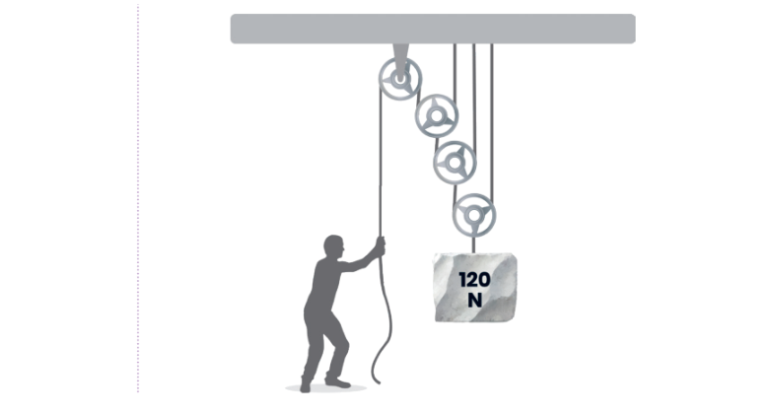
A figura ilustra a situação em que uma pessoa exerce uma força no fio para manter um corpo de 120 N (unidade de força) parado, por meio de um sistema de roldanas. Cada polia móvel reduz pela metade a força necessária para levantar o objeto. Qual é a força que a pessoa aplicou, considerando o efeito de redução da força de cada polia móvel?
(A) 60 N.
(B) 30 N.
(C) 15 N.
(D) 120 N.

Questão 35
O Brasil é um país abençoado realmente: não temos aqui terremotos de grande escala, fortes furacões, tufões, vulcões em atividade e outras catástrofes que fazem
parte da vida de milhões de pessoas no mundo. Em contraposição, temos outros problemas: a seca, a geada, as enchentes, a desertificação, a erosão, as queimadas e os escorregamentos.
Conhecimento Prático Geografia, n. 31 , jun. 2010 (adaptado).
Dos desastres descritos, os que podem sofrer influência da atividade humana são
(A) os terremotos, os furacões, os vulcões, as secas e as enchentes.
(B) os tufões, a desertificação, a erosão, as secas e as enchentes.
(C) as queimadas, os furacões, os vulcões, a desertificação e os escorregamentos.
(D) as enchentes, a desertificação, a erosão, as queimadas e os escorregamentos.

Questão 36
Uma pessoa trocou sua geladeira por uma energeticamente mais econômica, com a expectativa de reduzir o valor da conta de energia elétrica. Para embelezar a nova geladeira, usou diversos materiais, que não usava na antiga: colocou ímãs decorativos na porta, forrou todas as prateleiras internas com plásticos e cobriu a parte superior externa com um guardanapo de tecido colorido, sobre o qual colocou sua coleção de pinguins de porcelana. No entanto, sua conta não diminuiu, porque um desses itens causou desperdício de energia.
Esse desperdício pode ser evitado se a pessoa retirar
(A) os ímãs decorativos colocados na porta.
(B) os plásticos usados para forrar as prateleiras.
(C) a coleção de pinguins de porcelana colocada sobre o guardanapo.
(D) o guardanapo de tecido colorido usado para cobrir a parte superior externa.

Questão 37
A turbina a vapor é uma máquina que utiliza o vapor-d'água para movimentar suas hélices, produzindo a rotação do seu eixo. É essa rotação que, nas usinas termoelétricas, vai acionar o gerador elétrico. Ela é constituída por uma caldeira (1), uma turbina (2), um condensador (3) e um gerador (4).
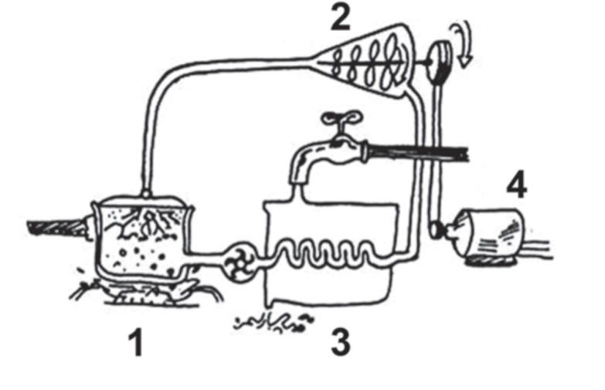
Disponível em: www.if.usp.br. Acesso em: 31 ago. 2014.
A função do componente 3 nessa máquina é
(A) expandir o vapor.
(B) vaporizar a água.
(C) comprimir a água.
(D) liquefazer o vapor.

Questão 38
Em vez de discutir se os vírus são ou não seres vivos, estudar o modo como eles alteram, em benefício próprio, o funcionamento das células causando doenças, tem sido a prioridade dos biólogos. Quando infectam uma célula, os vírus perdem sua camada externa (invólucro), para, depois, produzir novas partes virais.
VILLARREAL, L. Afinal os vírus são seres vivos? Scientific American Brasil, n. 28 p. 21-24, 2008. Adaptado.
Com base nas características dos vírus, é correto afirmar
que:
(A) o material genético do vírus é formado apenas por DNA.
(B) o vírus pode sobreviver sem precisar de um hospedeiro.
(C) o vírus altera o funcionamento da célula que ele invade para se multiplicar.
(D) somente animais podem ser infectados por vírus.

Questão 39
Leia o texto a seguir e responda à questão.
Uma das críticas ao discurso sobre aptidão física e saúde é que ele foca apenas na mudança individual, como se cada pessoa fosse responsável sozinha pela sua saúde. Isso faz com que outras causas de problemas de saúde sejam ignoradas.
Esse discurso passa a ideia de que todos têm a liberdade
de escolher um estilo de vida saudável. Mas, na verdade, vivemos em uma sociedade com desigualdades sociais. Nem todo mundo tem condições para ter um estilo de vida ativo e saudável. Essas diferenças são causadas por fatores econômicos e sociais.
FERREIRA, M. S. Aptidão física e saúde na educação física escolar; ampliando o enfoque. RBCE, n 2. jan. 2001. Adaptado.
De acordo com o texto, a relação entre saúde e estilos de vida:
(A) reforça que fazer exercícios melhora a aptidão física e promove a saúde.
(B) reproduz a noção de que mudar hábitos individuais promove a saúde.
(C) mostra que diferenças sociais afetam a escolha de hábitos saudáveis.
(D) defende que todas as pessoas escolhem hábitos saudáveis da mesma forma.

Questão 40
A poluição atmosférica pode ser definida como a presença de substâncias estranhas na atmosfera, resultantes da atividade humana ou de processos
naturais, em concentrações suficientes para interferir direta ou indiretamente na saúde, na segurança e no bem-estar dos seres vivos. A partir da Revolução Industrial, surgiram novas fontes de poluição do ar, devido à queima de combustíveis fósseis nos motores a combustão e nas indústrias siderúrgicas, e, mais recentemente, nos veículos automotivos, além dos produtos químicos.
Jornal Brasileiro de Pneumologia, no. 32, 2006.
Nas metrópoles, uma política pública com elevada eficiência para reduzir as causas do problema ambiental apontado no texto é a:
(A) expansão do setor secundário (indústria).
(B) ampliação do transporte coletivo.
(C) proibição do movimento migratório.
(D) intensificação do atendimento hospitalar.

